**TITULO I**

**Disposiciones Generales**

**Artículo 1°:Para efectos del presente reglamento se entenderá por** "Alumno o Participante”: Toda persona natural que participe en actividades de capacitación. Pueden ser empresarios, trabajadores o público en general, que deseen capacitarse en temas propios del quehacer empresarial.

"SENCE”: Servicio Nacional de Capacitación y Empleo; organismo público que entre otras cosas tiene la responsabilidad de: aprobar programas y otorgar código Sence; fiscalizar la ejecución de los cursos; y finalmente aprobar o autorizar la devolución de los fondos invertidos por los participantes con cargo a su correspondiente franquicia tributaria.

"Organismo Técnico de Capacitación u "OTEC": Las personas jurídicas que tengan como único objeto social el Servicio de Capacitación. Se extiende a Universidades, Institutos Profesionales y Centros de Formación Técnica, inscritos en el Registro Nacional de Organismos Técnicos de Capacitación del Servicio Nacional de Capacitación y Empleo.

**Artículo 2**°: La responsabilidad sobre la planificación, ejecución y evaluación de las actividades de capacitación contenidas en el programa de capacitación corresponden a la OTEC.

**Artículo 3°:** La OTEC se compromete a velar por la calidad del programa de capacitación ofrecido.

Artículo 4: La OTEC se compromete a cuidar los datos personales de los participantes.

**TITULO II**

**De la admisión al programa de capacitación**

**Artículo 4º:** Las actividades de capacitación organizadas por La OTEC, están dirigidas a empresarios y trabajadores de la Gran, Mediana y pequeña empresas y a todas aquellas personas que se interesen por las temáticas que abarcamos.

**Artículo 5°:** El área comercial será la responsable del proceso de difusión, postulación e inscripción de participantes a las actividades de capacitación de nuestra OTEC.

**Artículo 6º:** La OTEC se guarda el derecho a negar el servicio cuando, quien asista no cumpla con las medidas disciplinarias mínimas, exigidas por el Organismo Técnico de Capacitación. Estas medidas son:

• Quien asista a una actividad de capacitación no debe estar bajo la influencia del alcohol.

• Quien asista a una actividad de capacitación no debe encontrarse bajo los efectos de las drogas, ni consumirlas en las dependencias donde se realiza la actividad de capacitación.

• Quien asista debe guardar una actitud de respeto hacia sus compañeros y hacia el Instructor.

• Quien asista a una actividad de capacitación no debe manifestar conductas inmorales u obscenas.

• Otra causal para negar el servicio es, para quien asista a una actividad de capacitación y no se encuentre previamente inscrito, con sus datos registrados en la ficha de inscripción u órdenes de compras.

• El Organismo Técnico de Capacitación, solicita a quienes se inscriban en cursos y/o seminarios, llegar puntualmente a la actividad, considerándose hasta 15 minutos después de iniciada la clase, como período límite apropiado para ingresar al salón.

• Se solicita a los participantes mantener los teléfonos móviles apagados o sin volumen durante las clases, a fin de no interrumpir o distraer al relator y/o a los demás participantes a la actividad.

* Se informa a los participantes que deben leerla Declaración de Derechos y Deberes de las Personas que se Capacitan con los Otecs del Registro Nacional de Otec-Sence, que se encuentra publicada en cada sala donde se realiza la capacitación.
* 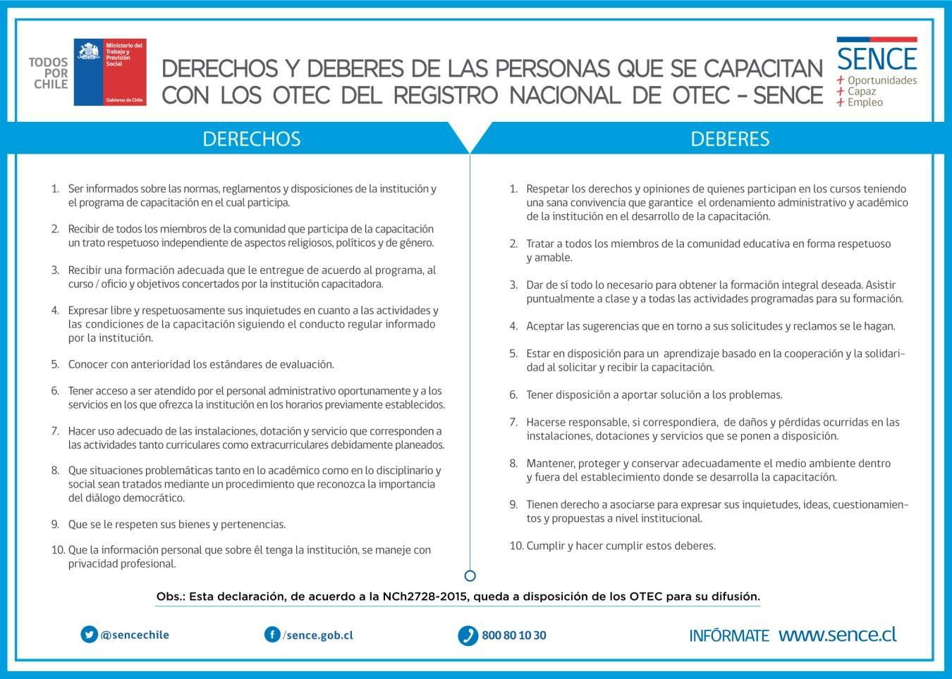

**TITULO III**

**Del pago por concepto de capacitación**

**Artículo 5°:** Los costos asociados a las actividades de capacitación contemplan la forma prevista en el párrafo 4° de la Ley Nº 19.518.

**Artículo 6°:** El valor del programa es fijado de acuerdo a la cantidad de horas de duración, y las condiciones requeridas para impartir la actividad.

**Artículo 7°:** La renuncia a la actividad de capacitación de algún participante, cualquiera sea la causal, debe hacerse 48 horas antes del inicio de la actividad, de lo contrario, se obliga al pago del 100% del valor de este.

**Título IV**

**De las evaluaciones, certificaciones, reclamos y sugerencias**

**Artículo 8º:** Los participantes deben cumplir con las evaluaciones pertinentes a la actividad de capacitación, siempre y cuando esta así lo requiera.

**Artículo 9º:** Los participantes deben tener una asistencia mínima a las actividades de capacitación del 75% o aquel porcentaje registrado para cada actividad de capacitación autorizada por Sence.

**Artículo 10º:** El Organismo Técnico de Capacitación sólo entregará los certificados pertinentes a los participantes habiendo estos cumplidos con los requisitos señalados en el artículo 8º y 9º de este reglamento.

**Artículo 11º:** El participante o cliente puede manifestar sus reclamos por disconformidad de los servicios de capacitación antes, durante y después de la prestación de éste, documentalmente independiente de su forma, siempre y cuando lleve el Nombre del participante o cliente, su Rut, Reclamo (de acuerdo a los requisitos acordados), Fecha, Fono. El reclamo puede ser presentado vía e-mail[**xxxxxl**](mailto:mvergara@peopletraining.cl)o en la oficina administrativa, ubicada en xxx Nº xx oficina xx, Santiago, al Gerente General, quien en un plazo no superior a 72 horas deberá entregar una respuesta al cliente.

**Artículo 12º:** El participante o cliente puede manifestar sus sugerencias al servicio de capacitación antes, durante y después de la prestación de éste, documentalmente independiente de su forma, siempre y cuando lleve el Nombre del participante o cliente, Sugerencia, Fono. La sugerencia puede ser presentada vía e-mail [**xxxxx**](mailto:mvergara@peopletraining.cl)o en la oficina administrativa, ubicada en xxxx Nº xx oficina xx, Santiago, al Gerente General, quien será el encargado de estudiar la sugerencia para posteriores mejoras.

**Director Otec**